Ｔ形継手チェックシート
年 月 日
工 事 名
測 点 No.
呼び径・管種
現 場  代理人 | 主任（監理）技術者 |  | 配水管  技能者

継手施工者（ ）
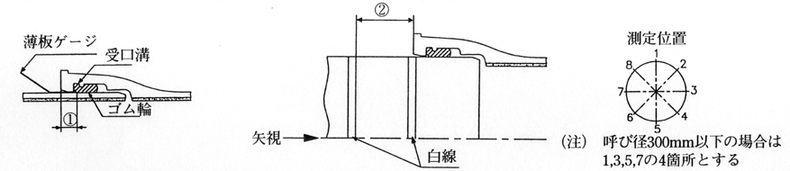
管No.および形状
略 図
継 手 Ｎｏ．
清 掃
滑 剤
受 口 溝 の 確 認
①  受口面－ゴム輪の間隔 | １
①  受口面－ゴム輪の間隔 | ２
①  受口面－ゴム輪の間隔 | ３
①  受口面－ゴム輪の間隔 | ４
①  受口面－ゴム輪の間隔 | ５
①  受口面－ゴム輪の間隔 | ６
①  受口面－ゴム輪の間隔 | ７
①  受口面－ゴム輪の間隔 | ８
②  受口面－白線の間隔 | １
②  受口面－白線の間隔 | ２
②  受口面－白線の間隔 | ３
②  受口面－白線の間隔 | ４
②  受口面－白線の間隔 | ５
②  受口面－白線の間隔 | ６
②  受口面－白線の間隔 | ７
②  受口面－白線の間隔 | ８
判 定
様式４－１２（Ｎｏ． ）

97

